Министерство образования и науки Российской Федерации Федеральное агентство по образованию

Федеральное государственное бюджетное образовательное учреждение высшего образования

«Вятский государственный университет»

Факультет автоматики и вычислительной техники

Кафедра электронных вычислительных машин

**Получение сведений о системе**

Лабораторная работа №1

по курсу «Сети ЭВМ и средства телекоммуникации»

Выполнил студент группы ИВТб-31 /Категов А. Д./ Проверил преподаватель /Клюкин В.Л./

Киров 2024

1. Краткие сведения о лабораторной работе

Целью выполнения лабораторной работы является знакомство студента с операционной системы Astra Linux. В ходе лабораторной работы студент должен получить основные сведения о системе.

При выполнении лабораторной работы понадобится терминал Fly для ввода команд на выполнение. Представлен на рисунке 1.

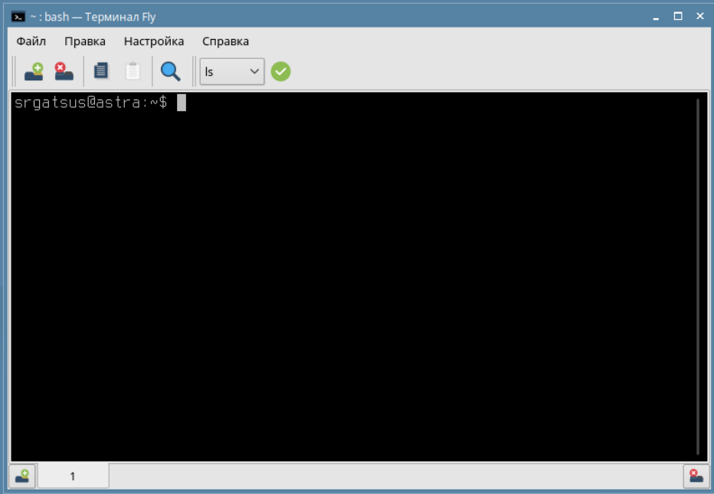

Рисунок 1 – Терминал

1. Получение имени компьютера с помощью командной строки

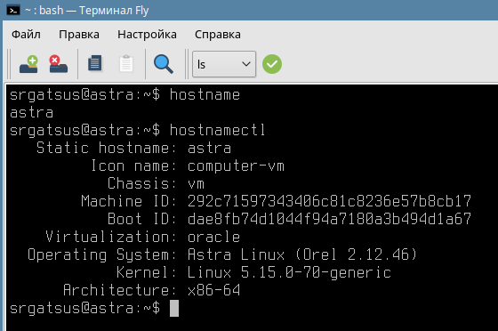

Рисунок 2 – Получение имени

1. Получение сведений о системе

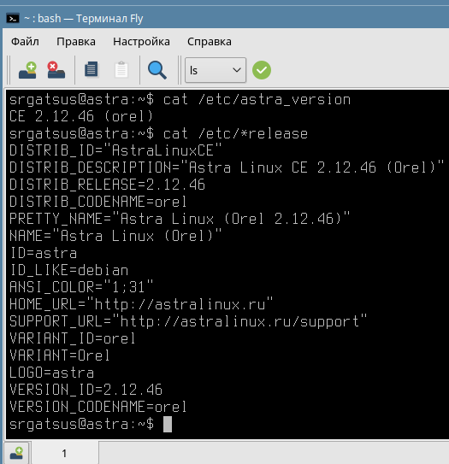

Рисунок 3 – Информация о системе терминал

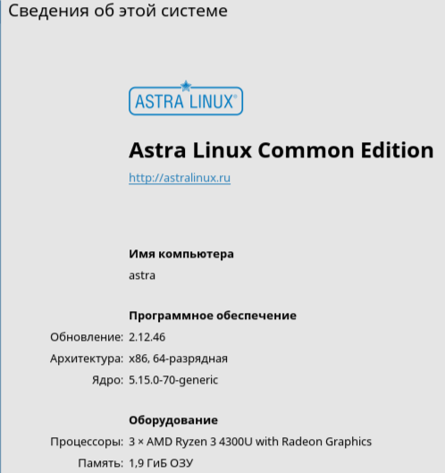

Рисунок 4 – Информация о системе окно

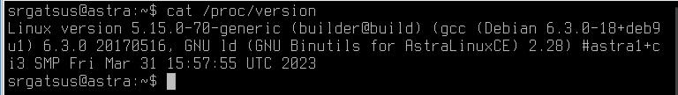

Рисунок 5 – Версия ядра

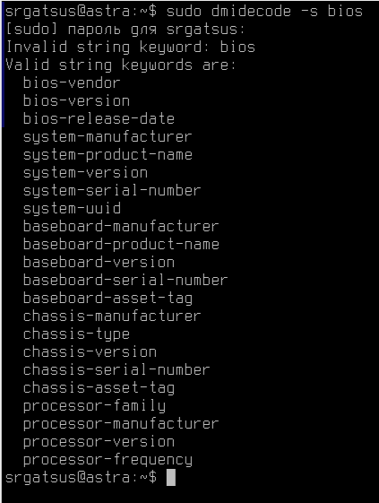

Рисунок 6 – Информация о bios

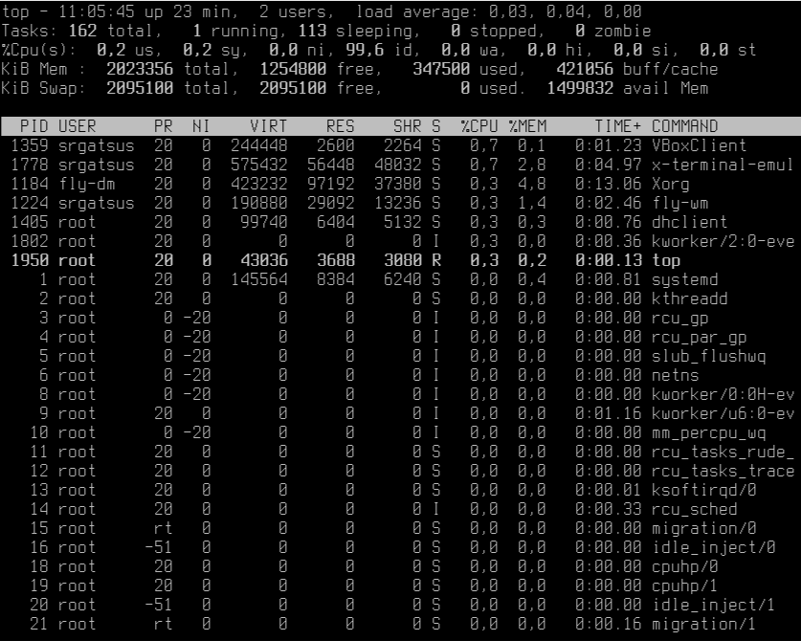

Рисунок 7 – Диспетчер процессов

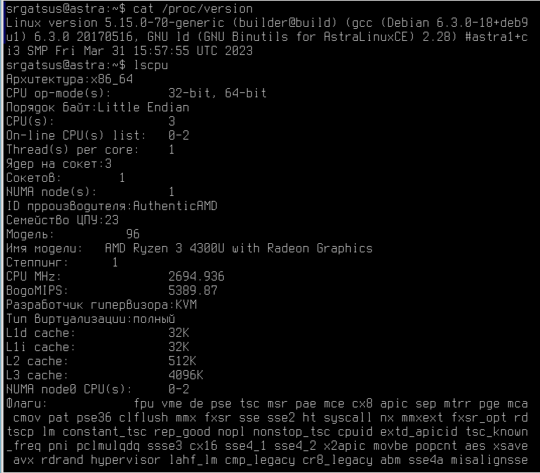

Рисунок 8 – Информация о процессоре

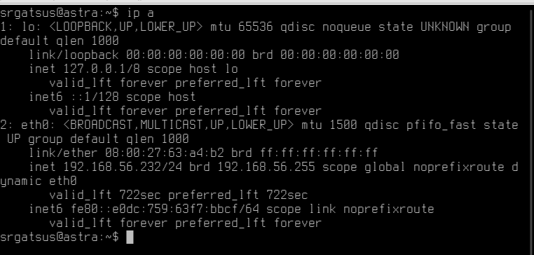

Рисунок 9 – Сетевая информация

1. Применение Visual Basic Script

Visual Basic Script— скриптовый язык программирования. Скрипты в Astra Linux пишутся в расширении .sh.

Код написанного скрипта:

while true

do

echo -n “still running ...”

date

sleep 300 # sleep 5 minutes

done

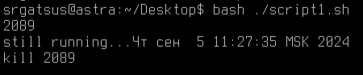

Рисунок 10 – Запуск скрипта и уничножение его процесса

**Вывод**: в ходе лабораторной работы были получены базовые навыки работы с

операционной системой Astra linux:

* получение имени компьютера с помощью командной строки;
* получение версии установленной OS;
* получение сведений о системе;
* получение списка параметров конфигурации системы;
* вход и просмотр диспетчера задач;
* получение информации о BIOS системы;
* применение Visual Basic Script;
* получение информации о процессах в системе;
* определение сетевой информации.

На основании всего сказанного выше можно сделать вывод о том, что цель достигнута, необходимые знания получены, задание выполнено верно, что доказывается полученными результатами.